营口安泰职业卫生技术服务有限公司评价报告信息网上公开表（营安泰评价[2023]第022号）
项目名称 |  | 辽港控股（营口）有限公司轮驳分公司职业病危害现状评价项目
项目编号 |  | 营安泰评价[2023]第022号
一 | 用人单位名称、地址及联系人 | 名称 | 辽港控股（营口）有限公司轮驳分公司
一 | 用人单位名称、地址及联系人 | 地址 | 辽宁省营口市鲅鱼圈区营港路1号05-港业务大厦410室
一 | 用人单位名称、地址及联系人 | 联系人 | 王以峰
二 | 技术服务项目组人员名单 | 职责 | 姓名
二 | 技术服务项目组人员名单 | 项目负责人 | 王 野
二 | 技术服务项目组人员名单 | 项目组成员 | 梁 晶
二 | 技术服务项目组人员名单 | 项目组成员 | 顾纯龙
二 | 技术服务项目组人员名单 | 报告编写人 | 李洁心
二 | 技术服务项目组人员名单 | 报告审核人 | 徐 超
二 | 技术服务项目组人员名单 | 报告签发人 | 王 卫
三 | 现场调查、现场采样现场检测、用人单位陪同人名单及时间 | 现场调查 |  | 姓名 | 调查时间
三 | 现场调查、现场采样现场检测、用人单位陪同人名单及时间 |  |  | 李洁心 | 2023.4.25
三 | 现场调查、现场采样现场检测、用人单位陪同人名单及时间 | 现场采样 |  | 姓名 | 采样时间
三 | 现场调查、现场采样现场检测、用人单位陪同人名单及时间 |  |  | 李洁心、顾纯龙 | 2023.4.26-4.29
三 | 现场调查、现场采样现场检测、用人单位陪同人名单及时间 | 现场检测 |  | 姓名 | 检测时间
三 | 现场调查、现场采样现场检测、用人单位陪同人名单及时间 |  |  | 李洁心 | 2023.4.27、8.10
三 | 现场调查、现场采样现场检测、用人单位陪同人名单及时间 | 用人单位  （建设单位）  陪同人 | 张欣、孙延伟
四 | 证明现场调查、现场采样、现场检测的图像影像 | 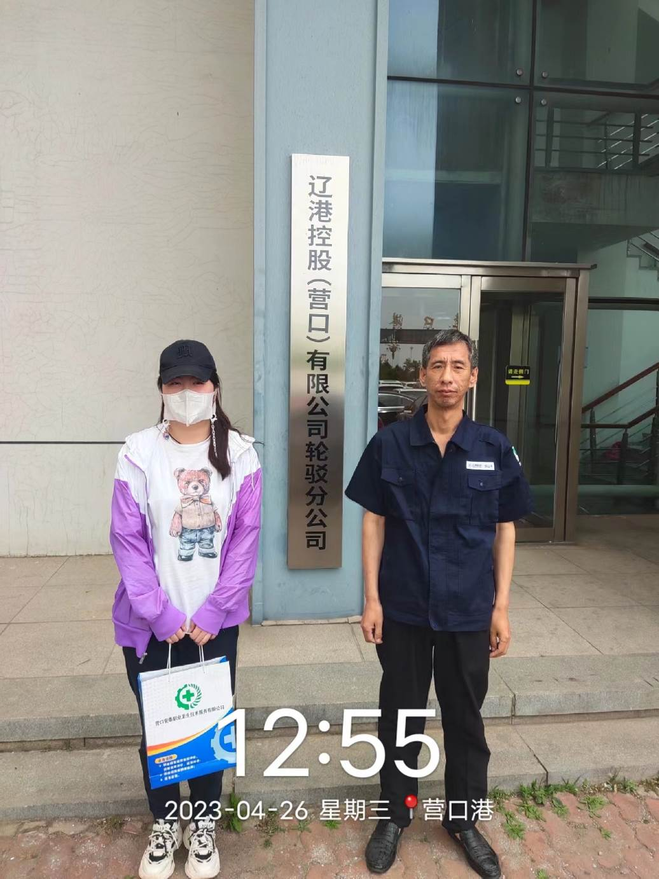
 |  | 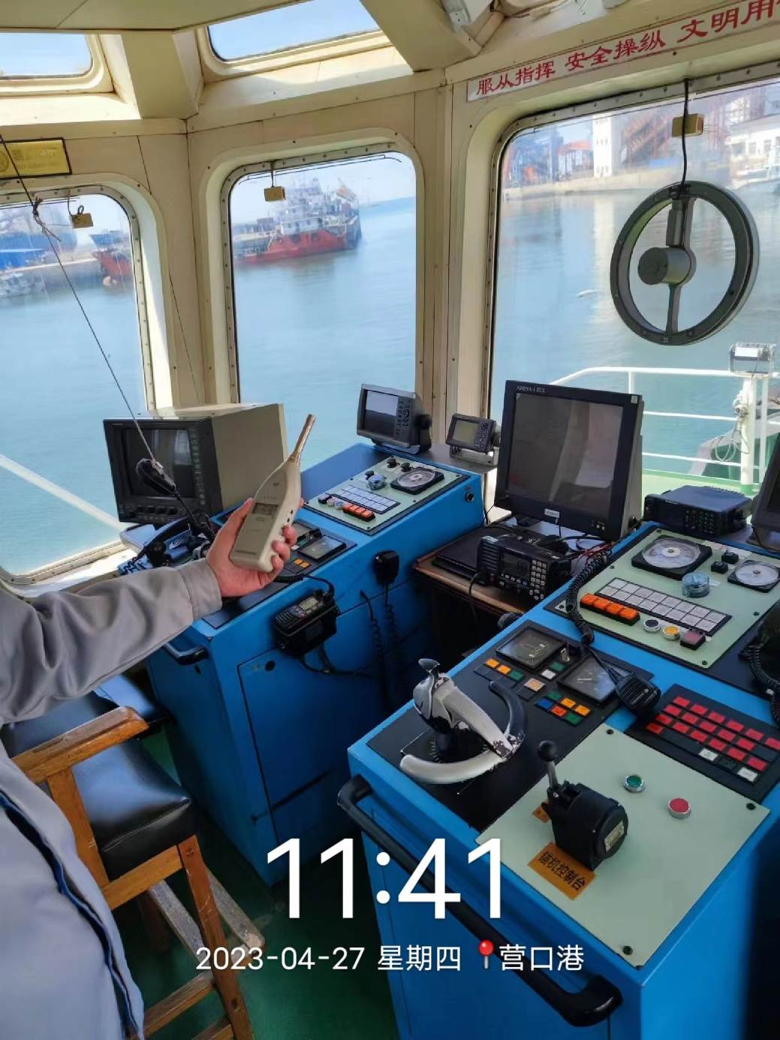
 |  | 